МУНИЦИПАЛЬНОЕ ОБЩЕОБРАЗОВАТЕЛЬНОЕ УЧРЕЖДЕНИЕ СРЕДНЯЯ ОБЩЕОБРАЗОВАТЕЛЬНАЯ ШКОЛА С. КОРСАКОВО -1 ХАБАРОВСКОГО МУНИЦИПАЛЬНОГО РАЙОНА ХАБАРОВСКОГО КРАЯ.
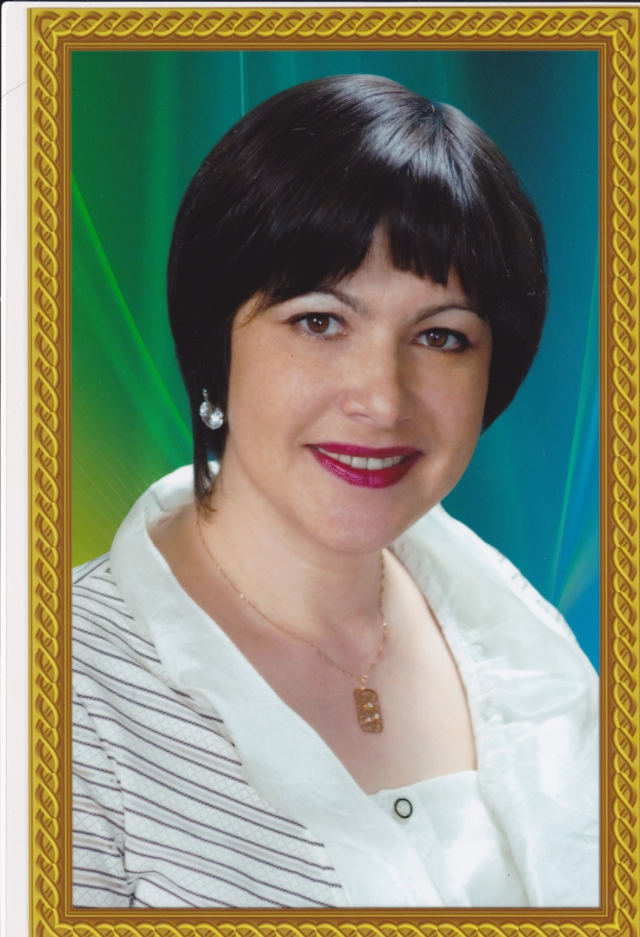
Сочинение.
Мой любимый учитель.
Выполнила: Санникова Елизавета,
Ученица 9 а класса

2011 – 2012 учебный год.

Не смейте забывать учителей!
Пусть будет жизнь достойна
их усилий!
Учителями славится Россия.
Ученики приносят славу ей.
В нашем языке есть особые, святые слова Родина, Мама, Жизнь, Мир, Солнце, Хлеб. Среди этих главных, нетленных слов есть слово Учитель. Для каждого из нас оно никогда не потускнеет, сколько бы нам ни было: 17 или 70. Учитель! И сразу предстает перед глазами человек, склонившийся над детскими тетрадками. Сколько надо терпения и любви, чтобы не уставать их проверять, невзирая на почерки и ошибки, на грязь и лень нерадивых! Чтобы провести урок и сообщить нам даже самое малое и простое, учитель должен многое знать, много читать, всю жизнь учиться, работать над собой. Словом, профессия учителя требует подвижнического труда, полного забвения самого себя. Я думаю, в жизни каждого из нас есть хороший, добрый, настоящий учитель, тот, который способен понять и простить, помочь поверить в свои силы и поддержать, с которым можно поделиться всем. В моей жизни таким учителем стала Мельник Юлия Анатольевна. В нашей школе она работает вот уже двенадцатый год. Юлия Анатольевна учитель русского языка, литературы и изобразительного искусства. Она является нашим классным руководителем. Мы у нее обучаемся уже пятый год.

Юлия Анатольевна всегда тебя поймет, поддержит, просто выслушает и даст нужный совет. Ее уроки проходят очень быстро, ты даже не замечаешь, что звенит звонок на перемену. На них по-настоящему интересно, легко усваивается любой учебный материал. Она болеет за свой класс всем сердцем. Наверное, поэтому наш класс принимает участие во всех конкурсах и почти всегда занимает первые места. Я хотела бы, чтобы все учителя были такими.
Скоро День учителя. Мне бы очень хотелось поздравить с профессиональным праздником и свою любимую учительницу, и всех остальных своих учителей. Хочется пожелать всем учителям счастья, здоровья, успехов в работе. Спасибо вам, дорогие наши учителя, за все и простите нам все обиды!!!

Учитель! С вашим праздником поздравить
Хотим от сердца чистого все мы!
Вы в Царство Знания пути смогли направить –
Известно всем, как знания важны!
Еще важнее то, что всей душою
Пеклись вы о своих учениках!
Учитель дорогой! От вас не скроем:
Мы иногда витали в облаках!
Но время шло, окрепли наши крылья,
И труд ваш благородный не пропал!
Пусть все, о чем мечталось, станет былью;
Чтоб каждый день для нас успешным стал!!!

